Malmö Konstmuseum presenterar:

13 juni - 22 augusti 2010
Matts Leiderstam - Seen from Here

Förhandsvisning:
För pressen finns möjlighet att se utställningen fredag 11 juni kl. 14-16.
Konstnären kommer vara på plats och det går att boka en tid för intervju med honom av Marika Reuterswärd tel 0734-351566 eller 040-344427

Vernissage:
Söndag 13 juni kl. 10-16.
Invigning kl. 13 med tal av Carina Nilsson, kulturkommunalråd i Malmö, Göran Christenson, konstmuseichef, samt konstnären.

Matts Leiderstam har sedan början av 1990-talet kopplat konsthistoria med olika samtidsfrågor. Genom sina installationer belyser Matts Leiderstam det äldre måleriets dolda undertoner och strukturer. Han forskar kring och blottlägger bildvärldens subtila koder och erbjuder betraktaren ett intrikat och rafflande samspel mellan det förflutna och samtiden.
I utställningen Seen from Here granskar han 1800-talets landskapsmåleri utifrån Düsseldorfskolan. Utställningen domineras av en ny stor installation Neanderthal Landscape, 2008-2010. Där låter konstnären oss, med hjälp av projektioner, dataanimation, optiska instrument (färgfilter, kikare, förstoringsglas, etc.), äldre landskapsmålningar samt böcker och arkivmaterial, följa utvecklingen och resultaten av hans forskning om Düsseldorfs konstakademi. Vid denna konstakademi skapades 1834 en utbildning i landskapsmåleri av Johann Wilhelm Schirmer (1807-1863). Den norska konstnären Hans Gude (1825-1903) tog över utbildningen 1854 vilken medförde att många skandinaver kom att resa dit för att studera vidare. Bland dem fanns den skånske landskapsmålaren Gustaf Rydberg (1835-1933) och Matts Leiderstam ägnar ett särskilt intresse för honom i installationen Neanderthal Landscape.
Matts Leiderstam, född 1956, bor och arbetar i Stockholm samt Malmö. Han har under fler år forskat kring det historiska landskapsmåleriet. Han blev Sveriges första doktor i fri bildkonst 2006. Matts Leiderstam hör till de svenska konstnärer som idag är mer kända utomlands än hemma i Sverige då han ställt ut flitigt i både Europa och Nordamerika.

För mer information om konstnären besök hans websida: http://www.mattsleiderstam.com/

Utställningen är gjord i samarbete med:
Kunsthalle Düsseldorf (20.3 – 24.5 2010) , Åbo konstmuseum (1.10 2010 –16.1 2011) och Kuntsi museum för modern konst Vasa (4.2-3.4 2011).

Katalog
Till utställningen finns en nyproducerad inbunden katalog (183 sidor) publicerad av Kunsthalle Düsseldorf med flera artiklar på tyska och engelska samt ett rikt bildmaterial.
Förlag: Verlag für Moderne Kunst Nürnberg.

Visningar
Allmänna visningar för museets besökare varje söndag kl. 13.
Guide: Sara Inberg Rydby, konstvetare

Fyra fördjupande visningar hålls med följande teman:
27/6 - Den forskande konstnären
18/7 - Düsseldorfskolan och Neanderthal dalen
1/8 - Blicken – det dolda och underliggande
15/8 - Landskapet – stämning och romantik

Öppettider
Alla dagar juni-augusti kl 10-16 med undantag för midsommarhelgen då museet håller stängt.

För mer information och pressbilder
Besök museets websida www.malmo.se/konstmuseum Eller kontakta:
Marika Reuterswärd tel. 040-344427 eller 0734-351566. e-post marika.reutersward@malmo.se

Installationen Neanderthal Landscape har sponsrats av:

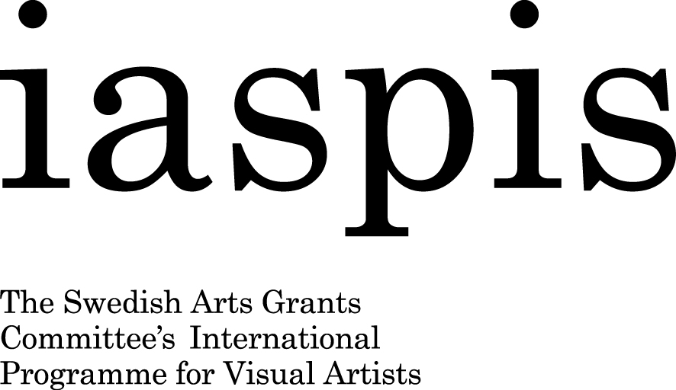
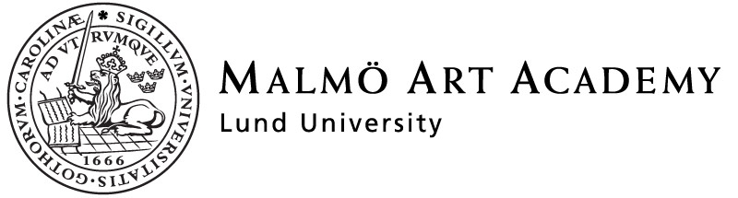


Stiftelsen Längmanska Kulturfonden

___________________________________________________________________

Malmö Konstmuseum
Malmöhusvägen 6, Box 406, SE-201 24 Malmö Tel. +46-(0)341000 (vx) Fax +46-(0)40-124097
E-post: malmokonstmuseum@malmo.se Websida: www.malmo.se/konstmuseum

